Восстановление управления группой БПЛА при смене бортового ретранслятора: стенд и геометрически обусловленные радиопотери
Аннотация. Исследуется восстановление управления пятью БПЛА через назначаемый наземной станцией бортовой ретранслятор. Стенд объединяет ArduPilot SITL, Gazebo/DART и native ns-3 Wi-Fi ad-hoc. Геометрический классификатор LOS/NLOS выбирает штатную эмпирическую модель потерь; полномочия, возраст и повторы команд проверяются перед UART. В замороженной серии выполнены 56 попыток: 40 основных, 12 чувствительности и четыре инженерных. Сохранены 36 завершённых, 20 неуспешных попыток и 55 полных измерительных окон. В девяти полных основных geometry-парах переназначение увеличило своевременную доставку на 61,833 процентного пункта, а долю физически достигнутых точек — на 44,856 пункта; разведочные 95%-интервалы составили [61,463;62,139] и [43,621;46,091]. В LOS-only-контроле такого выигрыша нет. Отдельно показаны пропуски, невосстановления и условное время выполнения новой цели. Эффект относится к выбранной идеализированной геометрии и некалиброванным коэффициентам; он не устанавливает качество визуальной инспекции или универсальный срок восстановления.
Ключевые слова: БПЛА; совместное моделирование; ArduPilot SITL; ns-3; LOS/NLOS; ретрансляция команд; восстановление управления

Restoring UAV Group Control through Airborne Relay Reassignment: A Testbed and Geometry-Conditioned Radio Loss
Abstract. This study examines control recovery for five UAVs through a ground-appointed airborne relay. The testbed combines ArduPilot SITL, Gazebo/DART, and native ns-3 ad-hoc Wi-Fi. Geometric LOS/NLOS classification selects upstream empirical path loss; authority, command age, and duplicates are checked before UART admission. The frozen study contains 56 attempts: 40 main, 12 sensitivity, and four engineering runs. All 36 completed and 20 failed attempts are retained, yielding 55 complete measurement windows. Across nine complete main geometry pairs, reassignment improves timely delivery by 61.833 percentage points and physically completed waypoint fraction by 44.856 points, with exploratory 95% intervals of [61.463,62.139] and [43.621,46.091]. The LOS-only control shows no comparable benefit. Missing outcomes, nonrecovery, and conditional new-goal completion times remain explicit. The result applies to the selected idealized geometry and uncalibrated coefficients; it does not establish visual inspection quality or a universal recovery-time guarantee.
Keywords: UAV; co-simulation; ArduPilot SITL; ns-3; LOS/NLOS; airborne relay; control recovery

1. Введение
При осмотре застройки движение БПЛА изменяет радиосвязность и доступность управления. Смена ретранслятора полезна лишь при сохранении обходного пути; сама смена роли не доказывает доставку команды или продолжение полёта.
Цель работы — оценить доступность управления и прогресс миссии пяти БПЛА при геометрической деградации канала. Вклад состоит в интеграции готовых моделей, конечном допуске команд и парном эксперименте; новая динамика, PHY/MAC или формула распространения не предлагаются.

2. Связанные работы
FlyNetSim объединяет ArduPilot и ns-3 [7], ROS-NetSim связывает робототехнические и сетевые симуляторы [8], Flightmare разделяет rendering и dynamics [9]. Здесь исследуется наблюдаемое исполнение через вновь назначенный relay с конечной проверкой полномочий у UART.
Buildings и propagation-модели ns-3 предоставляют геометрическую классификацию и эмпирический канал [3, 4]. Их составная конфигурация требует явных частотных и высотных предположений. Известный принцип lease [10] проверяется во взаимодействии с потерянными продлениями, очередями и действующим автопилотом на одном хосте.

3. Архитектура горизонтального сценария

3.1. Совместное моделирование и единая геометрия
Пять ArduPilot SITL выполняют полёт в Gazebo/DART [1, 2]; адаптеры передают фактические положения и MAVLink-байты. Координатор — назначенный НПУ ретранслятор команд и телеметрии; бортовое планирование и распределённый консенсус не исследуются.
Единая конфигурация содержит НПУ, аппараты, корпуса, маршруты и канал. Одинаковые параллелепипеды задают столкновения Gazebo и объекты Building ns-3 [3]. Это идеализированная промышленная площадка, не геометрия Town01; визуальное здание само по себе не доказывает радиозатенение.
Радиомодель использует фактические положения. Для шести узлов записываются 15 неупорядоченных геометрических пар; направленная доставка устанавливается по native-журналам и PCAP и не обязана быть симметричной.

3.2. Геометрическая классификация и эмпирические потери
Штатный BuildingsChannelConditionModel определяет LOS/NLOS по пересечению трёхмерного отрезка между положениями антенн с объёмами Building. Этот классификатор сам не рассчитывает ослабление [3]. Тонкий адаптер выбирает один из явно настроенных экземпляров LogDistancePropagationLossModel [4]. Выбранный scalar pathloss единожды применяется в MultiModelSpectrumChannel; дополнительный полный FriisSpectrum поверх него не подключается.
Штатная модель использует L(d)=L₀+10·n·log₁₀(d/d₀) при d>d₀, где L измеряется в дБ, d — фактическое трёхмерное расстояние между антеннами, d₀ — ReferenceDistance, L₀ — ReferenceLoss, n — Exponent. При 0≤d≤d₀ закреплённая реализация возвращает L₀: дальнейшего уменьшения потерь на коротких расстояниях нет [4].
Для LOS и NLOS сохраняются Exponent, ReferenceDistance и ReferenceLoss, частота, мощность и настройки Wi-Fi. Опорные потери вычислены штатным Friis на объявленной частоте; пространственно коррелированное случайное затенение не моделируется.
Рабочая частота равна 2,412 ГГц, полоса — 20 МГц, мощность — 10 дБм. Используются изотропные элементы 0 dBi и нулевой offset относительно model origin. Опорные потери на 1 м составляют 40,09532929124565 дБ. Показатель LOS равен 2,0, номинальный NLOS — 3,0; чувствительность задана уровнями 2,7 и 3,3. Для A2G и A2A приняты одинаковые коэффициенты как явное упрощение. Эти значения — заранее объявленные гипотезы, не результат подгонки по RSSI либо выигрышу политики.
Принятая связка является геометрически обусловленной эмпирической аппроксимацией средних потерь. Она не вычисляет проникновение через материал стен, обход конкретного ребра, отражённые лучи или интерференционную структуру. Геометрический NLOS не обязан приводить к разрыву доставки. Если коэффициенты не откалиброваны по независимым измерениям с подходящими частотами и высотами, они называются исследуемыми предположениями; диапазон чувствительности фиксируется до основной серии.
Радиоканал не инициализировал Sionna RT и не использовал GPU/OptiX для распространения. Закреплённые fork ns-3 и образ содержат прежние Sionna-компоненты; чистая сборка stock ns-3 без них не проверена.

3.3. Исполняемые задания, телеметрия и полномочия
Горизонтальные положения задаются штатным SET_POSITION_TARGET_LOCAL_NED в Guided [5]. Для каждого аппарата сохраняется фиксированное соответствие локального NED и геометрии сцены: известные начальные XY и объявленная опора Z=0,195 м связываются с наземным LOCAL_POSITION_NED, доставленным по радио. Опора получена из статической геометрии base collision iris; она не объявляется точным уровнем фактического контакта всего аппарата с землёй. Полный collision envelope этим расчётом не проверен. Координаты и критерии замороженной серии по результатам последующего просмотра не корректируются.
В отдельном осевом LOS-only пилоте фактическая наземная model-origin Z была около 0,3405 м. Независимое сопоставление 2251 LOCAL_POSITION_NED sample с ближайшими actual poses дало максимальное евклидово расхождение 0,1513 м, меньше объявленного Z-допуска 1,5 м. Эта величина включает оценивание SITL и временное выравнивание и не является чистой ошибкой математического преобразования. Квалификация относится к данному пилоту, а не ко всем 56 попыткам новой серии; гарантированно точный datum по ней не устанавливается.
Текущий setpoint обновляется отдельно от продвижения маршрута. Следующая точка выдаётся после 3 с по time_boot_ms непрерывной близости по свежему LOCAL_POSITION_NED, доставленному НПУ через ns-3; независимый физический критерий использует 2 с по часам источника поз. При недоступной телеметрии продвижение ожидает. Цель не заменяется дальней по таймеру, чтобы не срезать угол здания. Прямые сегменты предварительно проверены относительно коробок, расширенных на 3 м; это не проверка тормозного пути или полного габарита. Фактические траектории оцениваются отдельно.
Ground truth Gazebo служит сетевой геометрии и независимой физической оценке, не продвижению маршрута или выбору relay. Часы телеметрии автопилота, физических поз, ns-3 и host-monotonic различаются; интервалы не складываются без зарегистрированного соответствия.
НПУ остаётся единственным издателем полномочий. Для нового кандидата требуются свежая прямая связь с НПУ и peer-подтверждения до всех четырёх остальных, включая прежний ретранслятор. Исполняемые задания направляются выбранному relay, служебные probes и grants могут передаваться непосредственно по той же моделируемой сети. Параметры probe 0,2 с, timeout 1 с, lease 2 с, renewal 0,5 с, guard 10 мс и freshness 250 мс сохраняются. У UART проверяются действующее полномочие, возраст и повторы команд; новый relay не активируется до истечения ранее выданных полномочий старого. Удержание при RF-изоляции предполагает работающие sidecar/runtime.

4. Методика нового эксперимента

4.1. Сценарий, контроль и независимые повторения
Номинальная миссия состоит из 27 конфигурационных waypoint: семь у UAV1 и по пять у остальных. В них входят стартовые удержания и этапы поддержки связи; это не 27 независимых осмотров и не измерение качества визуальной инспекции. НПУ расположен в [0,0,2] м, корпус A занимает x=40…70, y=20…65, z=0…30 м, корпус B — x=95…125, y=20…65, z=0…25 м. Все координаты относятся к идеализированной ENU-сцене.
Первоначальный UAV1 проходит южную улицу на 70 м и ожидает у [85,0,70], пока остальные по доставленной телеметрии не достигнут северных waypoint2. Затем он снижается на юге до 60 м и горизонтально перемещается к [85,80,60]. При этом прямая НПУ→UAV1 может пересечь корпус A; фактическое событие определяется по позам, а не по плановому времени. После северной точки UAV1 снижает высоту до 12 м и проходит фасадный участок с последующим изменением высоты. Остальным разрешается продолжить маршрут после телеметрического подтверждения северной точки UAV1. Барьеры фиксируют этапы миссии и не используют назначение relay либо геометрию как вход управления.
В критической фазе горизонтально движется главным образом UAV1; follower преимущественно удерживают достигнутые точки. Горизонтальное движение всех пяти в течение миссии не означает одновременного манёвра всей группы в момент переключения. Доступность кандидата и фактический выбор определяются прежними probes/all-peer/RTT, без сценарной подсказки нового лидера.
Основное сравнение включает fixed/failover и два режима радио: geometry и LOS-only. Во втором физические здания и маршруты сохраняются, а адаптер применяет LOS-параметры ко всем связям; фактические геометрические NLOS-события продолжают записываться. Такой контроль отделяет влияние объявленной параметризации препятствий от расстояния, движения и остальных сетевых эффектов. Историческая вертикальная Friis-серия является отдельной когортой.
Исходные состояния, план миссии, seed и привязки RNG streams совпадают внутри блока из четырёх сочетаний факторов. Порядок сохраняется до запусков. После потери связи реализованные траектории и продолжительность NLOS могут расходиться между политиками: fixed способен остановиться в BRAKE за корпусом, тогда как failover продолжит движение. Это часть эффекта управления. Траекторию fixed нельзя принудительно воспроизводить по успешному failover; RngSeed=1 и RngRun=1…10 относятся к ns-3. Это не утверждение о полном совпадении внутренних случайных источников всех симуляторов; одинаковый seed также не гарантирует одинаковые пакетные исходы при различающейся последовательности событий.
Model probes, проверка осей и сохранённые отрицательные пилоты отделены от серии. Пилоты выявили потерю связности при возврате UAV5 и преждевременную потерю канала низкого relay. Подготовительная высота и миссионные барьеры введены до freeze, без изменения радиокоэффициентов и handover-параметров.
Параметрическая выгрузка подтверждает WP_SPD=3 м/с; это настройка, не жёсткая граница мгновенной скорости. Предшествующий DO_CHANGE_SPEED до взлёта был недостаточен: пилоты со скоростью около 10 м/с не переобозначены как 3 м/с.
Версия серии — 4d96d19. Основная часть: десять seed-блоков fixed/failover × geometry/LOS-only, 40 попыток. Отдельно выполнены 12 попыток чувствительности (n=3) и четыре инженерные (n=1). Горизонт — 240 модельных секунд после готовности пятёрки; refresh — 1 Гц внешнего времени, номинально 1200 offered. План, порядок, коэффициенты и критерии зафиксированы заранее; post-window timeout посадки 60 с не задаёт срок восстановления. Matrix 200 dB, iptables DROP и ручное выключение канала в городской серии отсутствуют.

4.2. Доступность управления и выполнение осмотра
По внешнему расписанию создаются возможности обновить текущую безопасную цель каждого аппарата. Offered, созданный CID, обе радио-передачи, follower receive и завершение UART-записи регистрируются раздельно. Timely/offered использует срок 250 мс от command.created до UART; отсутствие отправки остаётся в знаменателе. Дополнительно opportunity-to-UART показывает ожидание до создания команды. Уникальные команды дедуплицируются по run/UAV/CID.
Выполнение миссии оценивается по уникальным запланированным waypoint IDs, фактической траектории, простою и завершению маршрута на общем горизонте. Частые своевременные команды удержания не равны осмотру новых точек. Физическое завершение требует совпадения цели и полномочий с UART-lineage и независимого воспроизведения непрерывного dwell по настоящим позам. Пропуски, повторные публикации и старые данные не продлевают dwell; вертикальный displacement не заменяет горизонтальное перемещение.
Основной событийный trigger — первый после начала окна переход линии НПУ↔исходный relay из LOS в NLOS. От него измеряется время до свежего target-bearing CID, созданного после события и допущенного к UART каждого аппарата; групповой endpoint требует одну пару relay/epoch. При отсутствии ухудшения доставки эта величина называется задержкой первого обновления после NLOS. Для утверждения о восстановлении дополнительно показываются наблюдаемая деградация и её прекращение. Нет NLOS-перехода в полном наблюдаемом окне — endpoint неприменим; при досрочном прерывании применимость неизвестна; нет переназначения — handover-specific endpoint неприменим.
Достижение ранее незавершённой точки после post-event UART может продолжать движение к старой цели: refresh не доказывает причинность. Для возобновления после BRAKE проверяются реальный возврат Guided и движение; T_goal новой post-event цели определяется отдельно.

4.3. Отрицательные исходы, статистика и ресурсы
Отсутствие допустимого кандидата, потенциально лишняя смена после восстановления старого канала и остановка fixed за зданием сохраняются как результаты. Административное окончание полного окна допускает правое цензурирование невосстановления. Crash, прерывание и утрата журнала являются отдельными неуспешными исходами; их нельзя автоматически считать независимым цензурированием. Лабораторная очистка после окна маркируется и не включается в восстановление либо штатное завершение миссии.
Единица анализа — целый запуск или парный блок, не пакет, аппарат или NLOS-эпизод. Для девяти либо десяти основных пар использовано 50000 percentile-bootstrap ресэмплов целых разностей, seed 20261028. Interaction `(failover−fixed)geometry − (failover−fixed)LOS-only` требует четырёх случаев одного блока. Интервалы разведочные; условные средние по восстановившимся не заменяют учёт невосстановления. Worst/best-границы ограниченных исходов по запланированному набору не являются CI или заполнением пропусков. Величина min(T_first_UART,60) вычисляется при не менее 60 с корректного host-followup после NLOS; значение 60 означает отсутствие обновления на интервале, а не восстановление. Серия не продлевалась ради значимости.
RTF, lag, CPU/RAM измеряются в headless-режиме; отсутствующие GPU-измерения не заменяются нулём. Полнота pre/post параметров проверяется штатным MAVLink read-all с param_count/index и дозапросами вне измерительного окна [6].

5. Результаты

5.1. Полнота серии и первичные исходы
Выполнены все 56 заранее назначенных попыток, без замен и дополнительных удачных повторов. Основная часть содержит 29 completed и 11 failed; чувствительность — шесть и шесть; инженерные границы — одну и три соответственно. В 19 неуспешных попытках полное окно записано, однако штатная посадка и автоматическое снятие с охраны всей пятёрки не подтверждены в послеполётном таймауте. Это не успешные полные циклы. Их измерительные окна пригодны для оценки управления и прогресса миссии.
Попытка №29 (geometry/failover, RngRun=1) прервана: окно закончилось примерно через 70,239 с внешнего времени, интегральный RTF составил 0,648974. Наблюдалась пауза публикации поз 31,961 с; native-процесс сообщил jitter около 31,79 с. Причина системной задержки не установлена. Финальная native_stats отсутствует, LOS→NLOS до прерывания не наблюдался. Полный исход и применимость будущего событийного endpoint неизвестны; это не обычное административное цензурирование и не доказанное отсутствие NLOS на всём горизонте.
Следующие таблицы относятся к основной части новой серии; вспомогательные когорты рассмотрены отдельно. Средние вычислены по полным измерительным окнам с сохранением статуса failed.
Табл. 1. Основная серия: средние полных окон; n — число наблюдений. Failed не означает отсутствие пригодного измерительного окна.
Table 1. Main study: complete-window means, with metric-specific n. A failed attempt may retain a valid measurement window.
Радио / политика | Попытки / failed / полные | Timely, % (n) | Точки, % (n)
geometry/failover | 10/1/9 | 96,472 (9) | 99,588 (9)
geometry/fixed | 10/10/10 | 34,658 (10) | 54,815 (10)
los_only/failover | 10/0/10 | 99,408 (10) | 99,630 (10)
los_only/fixed | 10/0/10 | 99,558 (10) | 100,000 (10)
Табл. 2. Основная новая серия: парные эффекты; интервалы разведочные. Bounds — границы чувствительности к отсутствующим исходам, не CI.
Table 2. New main study: paired effects with exploratory intervals. Missing-outcome bounds are not confidence intervals.
Радиорежим / показатель | Полных / план пар | Failover−fixed | 95% интервал | Bounds пропусков
los_only/Timely/offered, п.п. | 10/10 | -0,150 | [-0,317; 0,000] | [-0,150; -0,150]
los_only/Точки/план, п.п. | 10/10 | -0,370 | [-1,111; 0,000] | [-0,370; -0,370]
los_only/min(T_UART,60), с | 10/10 | 0,005 | [-0,299; 0,301] | [0,005; 0,005]
geometry/Timely/offered, п.п. | 9/10 | 61,833 | [61,463; 62,139] | [52,167; 62,167]
geometry/Точки/план, п.п. | 9/10 | 44,856 | [43,621; 46,091] | [34,815; 44,815]
geometry/min(T_UART,60), с | 9/10 | -55,766 | [-55,777; -55,755] | —
Табл. 3. Разность эффектов geometry−LOS-only требует четырёх случаев одного блока. Отсутствующее значение не заменено нулём.
Table 3. Geometry-minus-LOS-only policy interaction requires all four cases of a seed block. Missing is not zero.
Показатель | Полных / план блоков | Interaction, п.п. | 95% интервал | Bounds пропусков
Timely/offered, п.п. | 9/10 | 61,963 | [61,593; 62,352] | [52,317; 62,317]
Точки/план, п.п. | 9/10 | 45,267 | [44,444; 46,502] | [35,185; 45,185]
Табл. 4. Суммы по полным stage-экспортам основной серии. App receive — валидированный прикладной приём CID; это не PHY Rx/ACK. Цели — уникальные waypoint.
Table 4. Sums over complete stage exports of the main study. Application CID receipt is not PHY reception or ACK; goals are unique waypoints.
Радио / политика (n) | Offered | Создано CID | App / UART | Точки
geometry/failover (9) | 10800 | 10594 | 10423 / 10419 | 242
geometry/fixed (10) | 12000 | 4341 | 4160 / 4159 | 148
los_only/failover (10) | 12000 | 12000 | 11929 / 11929 | 269
los_only/fixed (10) | 12000 | 12000 | 11947 / 11947 | 270
Счётчики CID относятся к целевым командам, созданным в окне, с проверенной идентичностью run/UAV/CID/epoch/relay, payload и цели. Все показанные UART-допуски прошли аудит полномочий. Native PHY-путь обеих передач и обратной телеметрии разобран отдельно для четырёх follower диагностической пары; это не покадровый аудит всех 56 попыток.
В geometry средняя timely/offered выросла с 34,658% (fixed, n=10) до 96,472% (failover, n=9), а достигнутая доля 27 точек — с 54,815 до 99,588%. Наборы доступных запусков неодинаковы: парный эффект рассчитывается по девяти общим блокам, поэтому он не равен простой разности этих двух средних. Полностью завершены все пять маршрутов в 0/10 fixed и 8/9 наблюдаемых failover-окнах; ещё одна failover-попытка имеет неизвестный полный исход.
Парный выигрыш geometry составил +61,833 п.п. своевременной доставки и +44,856 п.п. доли точек. В LOS-only средние timely равны 99,558 и 99,408%, доли точек — 100 и 99,630%; все маршруты завершены в 10/10 и 9/10 окнах. Ни одна LOS-only-попытка не потребовала смены ретранслятора. Небольшие различия при почти предельных значениях не доказывают эквивалентность политик.
Разность эффектов geometry−LOS-only в девяти полных четырёхслучайных блоках равна +61,963 п.п. для timely и +45,267 п.п. для точек; разведочные интервалы — [61,593;62,352] и [44,444;46,502]. Это поддерживает объяснение выигрыша объявленной геометрической параметризацией в данном сценарии. Worst/best-границы по всем десяти запланированным блокам составляют соответственно [52,317;62,317] и [35,185;45,185] п.п. Они допускают весь диапазон отсутствующего исхода, не заполняя его, и не являются доверительными интервалами. Узкий bootstrap-интервал по девяти наблюдаемым блокам не учитывает причину пропуска.

5.2. Событийные задержки и физическое выполнение
В девяти полных geometry/failover-окнах наблюдалась одна смена ретранслятора и последующий допуск нового post-NLOS target CID всей пятёрке. Среднее время от первого геометрического NLOS до этого UART-события равно 4,234 с, диапазон 4,204–4,256 с: все девять превышают ориентир 4 с при таком начале отсчёта. От фактически зарегистрированного direct-probe timeout до того же UART-события среднее равно 3,322 с (n=9); это другая начальная точка, а не перенос границы ради выполнения норматива. В geometry/fixed обновление всей пятёрки до конца окна не наблюдалось в 10/10 случаях. В LOS-only оно занимало в среднем 0,332 с для fixed и 0,337 с для failover; здесь геометрическое событие не сопровождалось аналогичной потерей доступности, и эти времена характеризуют первое обновление, а не восстановление после отказа.
В первой заранее запланированной geometry-паре (RngRun=3) у UAV1 зафиксированы BRAKE через 1,705 с после NLOS, активация relay3/epoch2 через 2,722 с и возврат GUIDED через 3,231 с. Во время BRAKE скорость снизилась примерно с 3,014 до 1,070 м/с: полной остановки не было. Поэтому наблюдение характеризует возврат из BRAKE к продолжению движения, а не старт из стационарного HOLD.
Парная разность ограниченной величины min(T_UART,60 с) для geometry равна −55,766 с [−55,777;−55,755] по девяти парам. Значение 60 с у fixed отражает отсутствие обновления на этом интервале; оно не означает восстановление на 60-й секунде. Для прерванной попытки без зарегистрированного trigger эта величина не вычисляется.
Свежая команда не равна завершённой цели. Групповое T_goal — максимум пяти индивидуальных времён выполнения впервые успешно завершённой цели, созданной после NLOS, — наблюдалось в 9/9 полных geometry/failover-окнах, в среднем через 53,825 с. В geometry/fixed оно цензурировано в 10/10. Средняя декомпозиция по последнему аппарату: 18,369 с до создания выбранной успешной цели, 0,743 с до создания её первого допущенного refresh, 0,0102 с от команды до UART и 34,702 с до физического завершения. Выбор цели условен на её последующий успех; первая команда и refresh, соответствующий завершению, могут различаться. Сумма не является радиозадержкой и не доказывает непрерывного движения либо непрерывных полномочий во всём интервале.
В первой паре последний групповой UART относится к UAV5, а выбранная новая физическая цель — к UAV1: это разные команды и исполнители, не единая причинная цепочка одного refresh. Подробная временная диаграмма и график ресурсов сохранены в дополнительных артефактах.
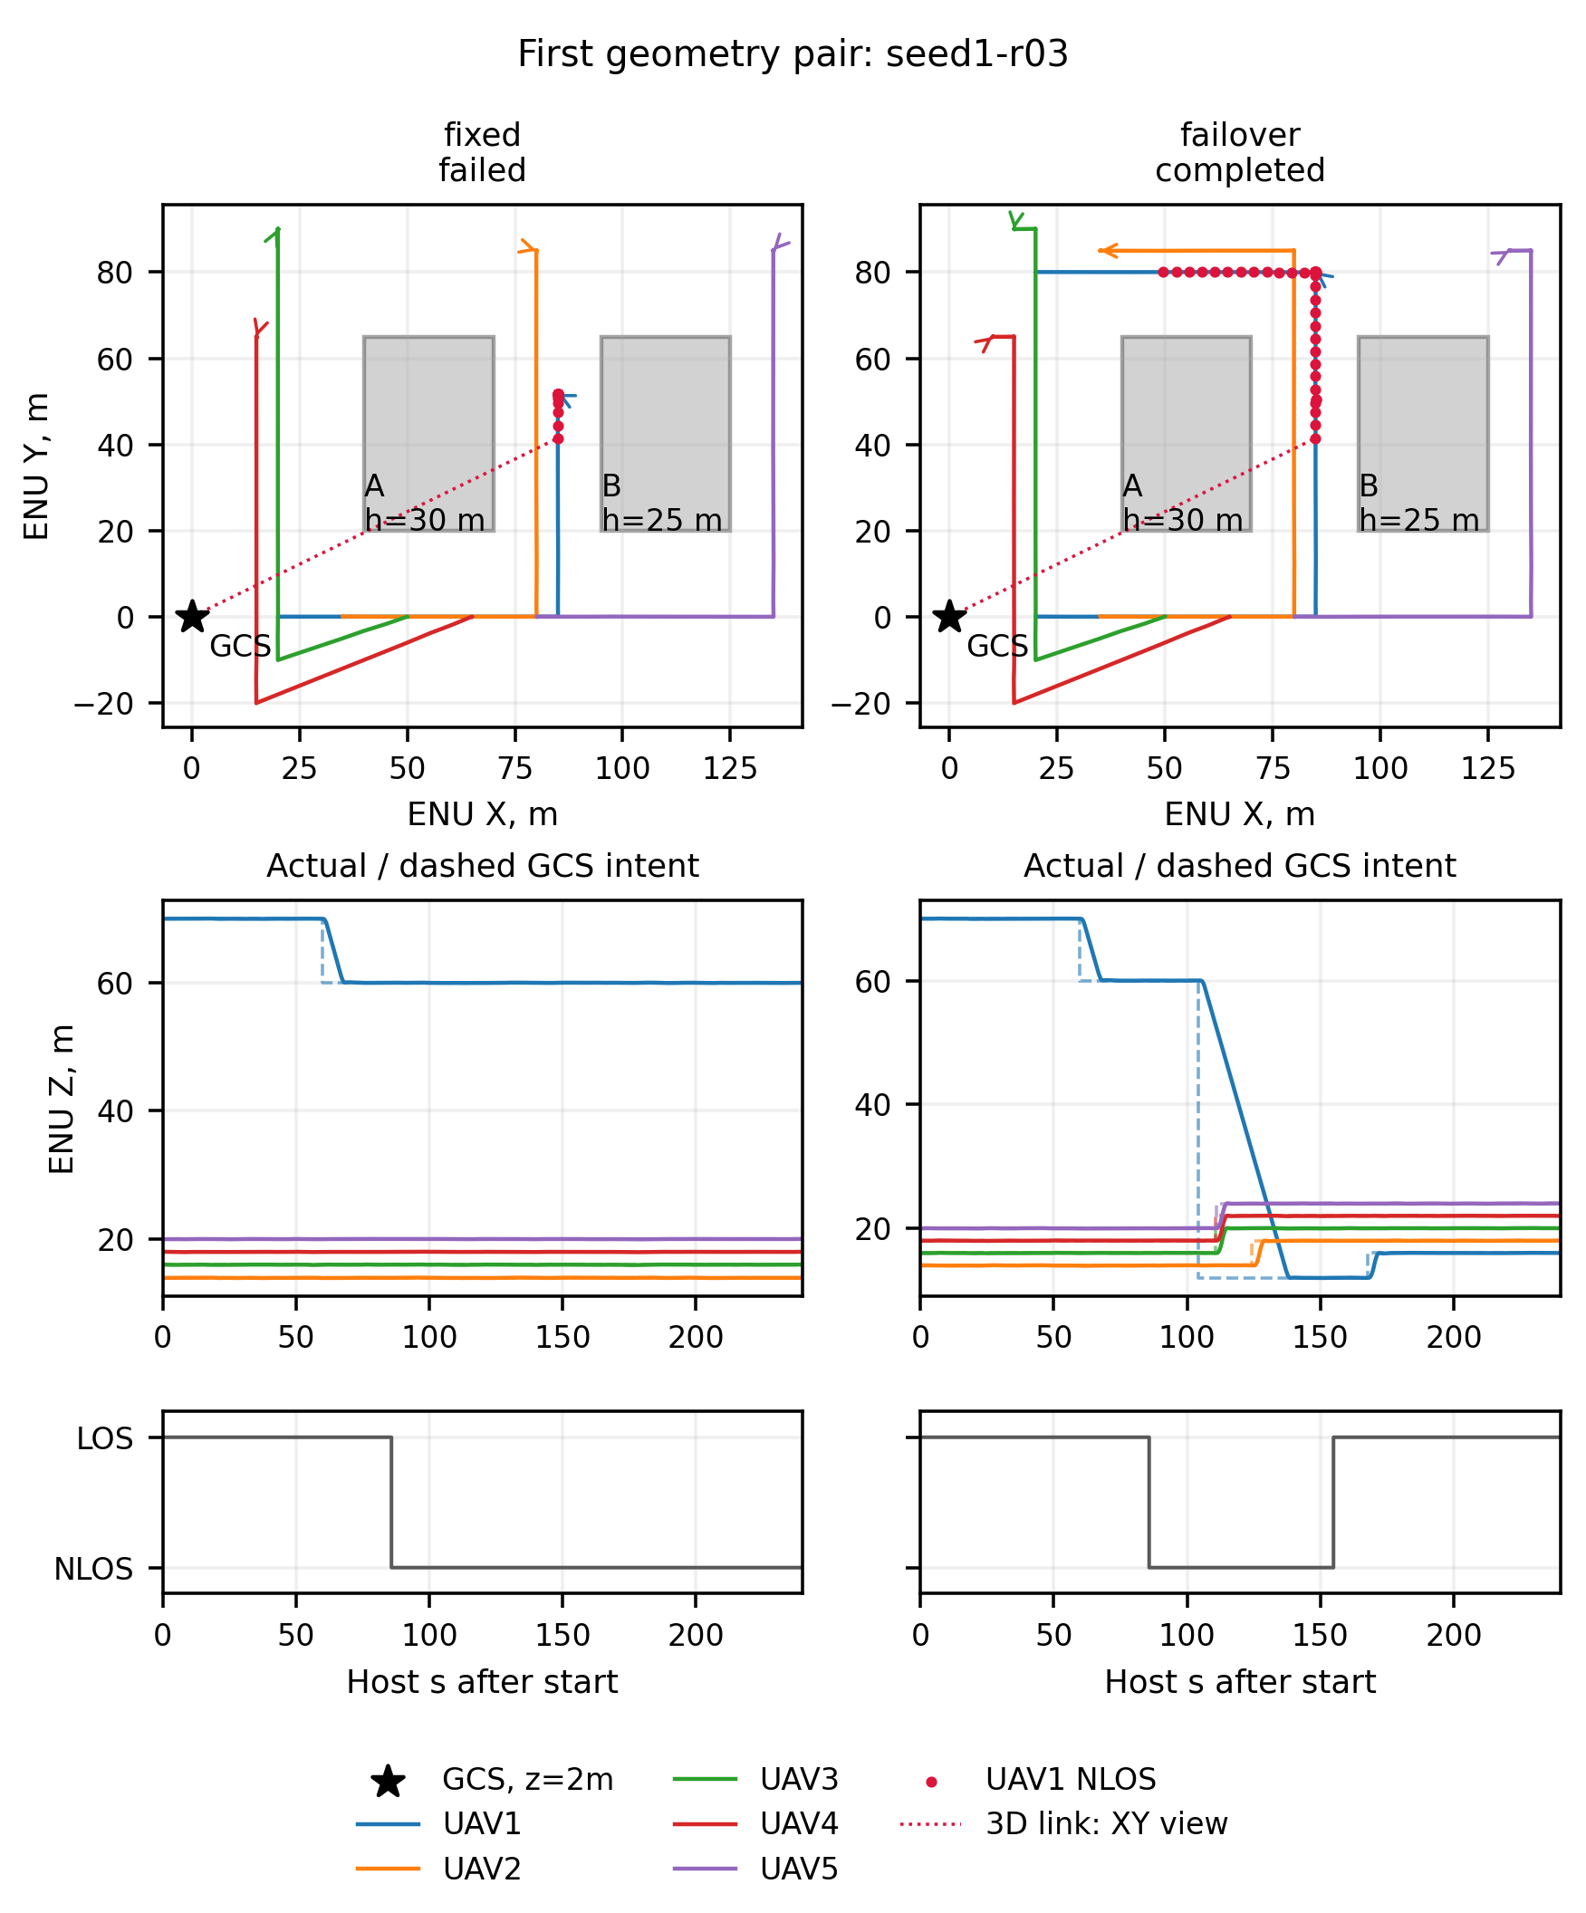
Рис. 1. Первая запланированная geometry-пара: фактические XY, высоты и LOS/NLOS. Пунктир — намерение НПУ, не UART-доказательство. Разрывы данных сохранены. Подготовка relay — 70 м, горизонтальный участок — 60 м, фасадный — 12 м; follower преимущественно удерживают точки при переключении.
Fig. 1. First preplanned geometry pair: actual XY, altitude and LOS/NLOS. Dashed lines show GCS intent, not UART evidence; gaps remain. Relay preparation is at 70 m, horizontal flight at 60 m and facade flight at 12 m; followers mostly hold during reassignment.
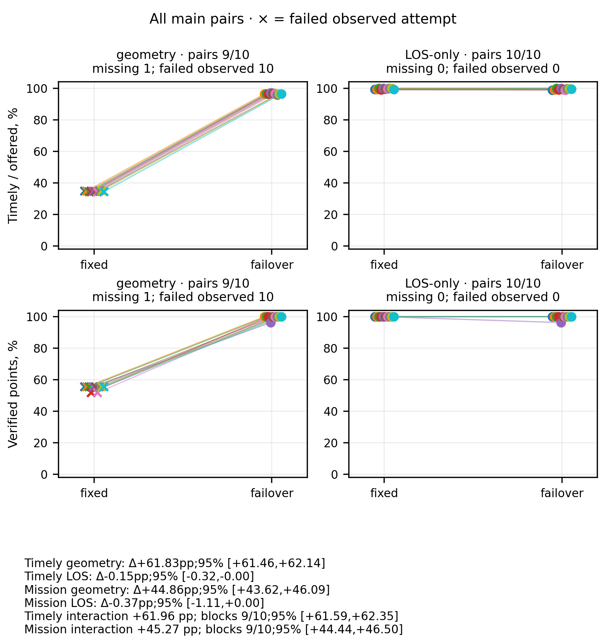
Рис. 2. Все основные пары: timely/offered и достигнутые точки. Крестик — failed с наблюдённым исходом; пропуск не изображён нулём. Интервалы рассчитаны по целым парам, interaction — по полным четырёхслучайным блокам.
Fig. 2. All main pairs: timely/offered and completed waypoints. Crosses mark failed attempts with observed outcomes; missing is not zero. Intervals use whole pairs; interaction uses complete four-case blocks.

5.3. Чувствительность и границы пользы
При n_NLOS=2,7 средние timely fixed→failover равны 34,833→96,944%, доли точек — 55,556→98,765%; при n_NLOS=3,3 — 34,222→97,083% и 54,321→100%. Каждая оценка опирается на три самостоятельные пары, без объединения с основной серией и без заимствования её интервалов. Все шесть fixed-попыток имеют полные окна и неуспешную посадку. Средние post-NLOS UART-времена failover равны 4,571 и 4,556 с; максимум 5,224 с. Направление эффекта сохранилось на двух дополнительных уровнях, но это не полевая калибровка.
В варианте с отсутствующим допустимым кандидатом смен не было у обеих политик; timely равен 26,500 и 26,667%, доля точек — 40% у обеих. В обеих попытках обновление всей пятёрки не восстановилось до конца окна. Вариант с названием short_occlusion дал 16,667→98,750% timely и 88→96% точек, одну смену и UART через 3,785 с при failover. В failover LOS вернулся через 6,920 с после первого NLOS, а в fixed не вернулся за 200,805 с наблюдения до конца окна; обе длительности измерены по host-monotonic. Это не одинаковый внешний краткий обрыв: реализованная экспозиция зависит от управления. Групповое выполнение новой post-NLOS цели в этом варианте не наблюдалось до конца окна даже при failover. Эти единичные пары показывают границы интерпретации и не оценивают вероятность успеха.

5.4. Наблюдаемость и прежние когорты
Зафиксировано 196290 UART-допусков во всех 56 попытках, включая служебные кадры и время вне измерительных окон. Аудит не обнаружил недействительных допусков, непроверяемых записей либо перекрывающихся выданных полномочий. Это наблюдение в сохранённых журналах, а не формальное доказательство отсутствия ошибки. Таблица межуровневых счётчиков отделяет отправленные целевые CID, прикладной приём, UART и уникальные физические точки; эти числа не имеют общего знаменателя.
В 55 полных окнах интегральный RTF находился в диапазоне 0,999763–0,999931; наименьший run-level p5 примерно секундных окон равен 0,998161. Максимальный зарегистрированный scheduler lag составил 129,271 мс. Такие показатели не включают неполное окно №29; его задержка приведена отдельно. CPU и RSS охватывают записанные категории процессов, без всех вспомогательных процессов и tmpfs. GPU util/VRAM и отдельная стоимость вычисления радиоканала не измерены; нулевые затраты и ускорение не заявляются.
До всех 56 попыток получены полные индексированные таблицы параметров пяти SITL: 280 таблиц по 1388 индексов. После 36 завершённых попыток записано ещё 180 полных таблиц; 100 таблиц после остальных 20 попыток отсутствуют. Во всех 460 записанных таблицах WP_SPD=3 м/с и ARMING_SKIPCHK=0. Между сопоставленными pre/post-значениями выявлено 900 изменений: MOT_THST_HOVER и четыре счётчика STAT. Снимки получены вне измерительных окон, не являются атомарными и не задают точное время изменения внутри полёта; незаписанные параметры не приравниваются к нулю.
Прежняя вертикальная Friis-серия остаётся отдельным контролируемым опытом: 30/30 завершённых запусков на версии 8e16ec2, искусственное Matrix-ослабление 200 дБ в течение 60 с. При selective timely вырос с 65,711 до 98,222%, среднее UART-время снизилось с 62,356 до 3,963 с, T_goal — с 67,715 до 21,302 с. Последнее включает ожидание создания выбранной успешной цели, а не только передачу команды. В отдельной чувствительности e6453c8 сохранены 18 попыток, 15 completed и три failed после полных окон; при обрыве 2 с переназначение произошло после возврата старого канала и увеличило среднее UART-время с 3,602 до 3,943 с. Восемь диагностических запусков доступности кандидата образуют отдельные инженерные пары; также сохранены две неудачи их предварительного запуска. Ни одна из этих когорт не добавлена к 56 новым попыткам и не переобозначена как геометрическое затенение.

6. Ограничения и воспроизводимость
Применимость результата ограничена проверенной программной версией, идеализированной геометрией, выбранными коэффициентами и пятью работающими SITL на одном хосте. Доля waypoint и траектория характеризуют выполнение имитации осмотровых перемещений. Сенсорное качество инспекции — видимость фасада камерой, полнота покрытия, разрешение или обнаружение дефекта — в этих испытаниях не измеряется. Геометрическая LOS/NLOS-классификация является пространственной, но выбранные эмпирические потери не подтверждают точность покрытия реальной городской площадки. Для такого вывода требуются независимые измерения либо проверенная более подробная модель распространения.
Существующий алгоритм требует связности кандидата со всей пятёркой. При пространственном разделении группы это условие может не выполняться, даже если связь с частью аппаратов возможна. Отрицательный исход не исправляется исключением недоступного участника либо скрытым назначением без связи с единственным issuer. Переназначение не гарантирует восстановления за четыре секунды и не обеспечивает устойчивость при падении sidecar/хоста.
Артефакты новой серии содержат версию кода и образа, эффективную радиоцепочку, геометрию, маршруты, seeds, команды, raw, parameter coverage и сценарные вмешательства. Каждый изменённый научный тезис связывается с конфигурацией, реальным журналом, скриптом расчёта и таблицей либо рисунком. Сохранённые исходные серии не пересчитываются как будто в них уже присутствовали городское движение или здания в радиоканале. Данные и скрипты позволяют повторить вычисление таблиц и отделить сетевой эффект от прогресса миссии; работа не является испытанием физической группы БПЛА.

Список литературы / References
[1] ArduPilot Development Team. Using SITL with Gazebo. https://ardupilot.org/dev/docs/sitl-with-gazebo.html .
[2] Lee J., Grey M. X., Ha S., Kunz T., Jain S., Ye Y., Srinivasa S. S., Stilman M., Liu C. K. DART: Dynamic Animation and Robotics Toolkit. Journal of Open Source Software, vol. 3, no. 22, 2018, article 500. DOI: 10.21105/joss.00500.
[3] ns-3 Project. Model Library: Buildings design. https://www.nsnam.org/docs/models/html/buildings-design.html . Параметры и поведение проверяются по закреплённому исходному коду используемой версии.
[4] ns-3 Project. Model Library: Propagation. https://www.nsnam.org/docs/models/html/propagation.html .
[5] ArduPilot Development Team. Copter Commands in Guided Mode. https://ardupilot.org/dev/docs/copter-commands-in-guided-mode.html .
[6] MAVLink Project. Parameter Protocol. https://mavlink.io/en/services/parameter.html .
[7] Baidya S., Shaikh Z., Levorato M. FlyNetSim: An Open Source Synchronized UAV Network Simulator based on ns-3 and Ardupilot. MSWiM, 2018, pp. 37–45. https://arxiv.org/abs/1808.04967 .
[8] Calvo-Fullana M., Mox D., Pyattaev A., Fink J., Kumar V., Ribeiro A. ROS-NetSim: A Framework for the Integration of Robotic and Network Simulators. 2021. DOI: 10.48550/arXiv.2101.10113.
[9] Song Y., Naji S., Kaufmann E., Loquercio A., Scaramuzza D. Flightmare: A Flexible Quadrotor Simulator. PMLR, vol. 155, 2021, pp. 1147–1157. https://proceedings.mlr.press/v155/song21a.html .
[10] Gray C. G., Cheriton D. R. Leases: An Efficient Fault-Tolerant Mechanism for Distributed File Cache Consistency. SOSP, 1989, pp. 202–210. DOI: 10.1145/74850.74870.

